UNIVERSIDAD DE EL SALVADOR
FACULTAD DE MEDICINA
DEPARTAMENTO DE PSIQUIATRÌA Y SALUD MENTAL
MINISTERIO DE SALUD PÙBLICA Y ASISTENCIA SOCIAL
HOSPITAL NACIONAL PSIQUIÀTRICO “DR. JOSÈ MOLINA MARTÌNEZ”
“CORRELACIÓN ENTRE CRITERIOS CLÍNICOS DE ORGANICIDAD, TEST GESTALTICO VISOMOTOR DE BENDER Y ELECTROENCEFALOGRAFÍA EN PACIENTES DE LA CONSULTA EXTERNA. HOSPITAL NACIONAL PSIQUIATRICO. ENERO - DICIEMBRE DE 2009.”

Informe final presentado por:
Dra. Joselyn Paredes
Asesor:
Dr. José Eduardo Fuentes

Para Optar al Título de:
Médico Especialista en Psiquiatra y Salud Mental

Ciudad Universitaria, Noviembre de 2010.

CONTENIDO
CAPITULO Pag.
- INTRODUCCIÓN……………………………………………...…….……4
- OBJETIVOS………………………………………………….…..…..…...6
- MARCO TEORICO……………………………………………..…..…...7
- Correlación entre electroencefalografía,
Test de Bender y clínica en pacientes
con diagnostico de Trastorno mental orgánico………………..…..…..7
- Electroencefalograma………………………………………….….….…11
- Test de Bender………………………………………………….….........13
- Otros estudios correlaciónales……………………………….…..….....15
- HIPOTESIS…………………………………………………………..…..20
- DISEÑO METODOLÓGICO………………………………….……..…..21

- Descripción general……………………………………………………...21

- Plan de Operacionalización de variables………………….……..……23

- RESULTADOS………………………………………..…………….……24

- DISCUSION………………………………………….……………..….....35

- CONCLUSIONES…………………………………….…………..……....38

- RECOMENDACIONES……………………………….……….….……...39

- BIBLIOGRAFIA…………….………………………….…..………….......40

ANEXOS……………………………..………………………….………...43

RESUMEN EJECUTIVO
El presente trabajo tiene como objetivo establecer la correlación entre las características clínicas, el resultado de pruebas psicométricas como el Test Gestáltico Visomotor de Bender y el electroencefalograma en una población de pacientes con diagnóstico de Trastorno mental orgánico que acudieron a la consulta externa del Hospital Nacional Psiquiátrico Dr. José Molina Martínez en el periodo de Enero a Diciembre de 2009, se realizó un estudio descriptivo de corte transversal que incluyó a 160 pacientes, con una muestra final de 80 pacientes, estableciendo la psicopatología presente en el examen mental, resultado de Test de Bender y electroencefalograma. Solamente se logro correlacionar un 10% de los casos, 5 pacientes con indicadores clínicos específicamente alteraciones en el sensorio, con protocolos positivos de daño orgánico y electroencefalograma anormal; y 3 pacientes sin alteraciones en el sensorio, con Test de Bender sin indicadores de organicidad y electroencefalograma normal. Se determino que un 52 % de los casos a pesar de no tener indicadores clínicos de organicidad, ni cumplir criterios generales para la CIE-10 los protocoles de Bender concluían organicidad con electroencefalograma normal. Un 82.5% de los pacientes presentaron daño orgánico en el test gestáltico visomotor independientemente de las características clínicas y un 41.25% presentaron algún tipo de anormalidad en el electroencefalograma, siendo la lesión irritativa cortical frontal el hallazgo más frecuente. No se logro determinar correlación entre los indicadores clínicos de organicidad con los resultados del Test Gestáltico Visomotor y resultados de Electroencefalograma.

Palabras claves: Trastorno mental organico, Test de Bender, Electroencefalograma.
INTRODUCCION

Los trastornos mentales orgánicos plantean algunos problemas a nivel conceptual, con respecto a los modelos aplicados a la tradicional dicotomía cerebro-mente así como con las hipótesis etiológicas subyacentes a las distintas nosografías.
Las definiciones y clasificaciones de uso más extendido hoy en día, caracterizan estos trastornos como conjuntos de signos y síntomas psíquicos y comportamentales (síndrome mental orgánico), cuya etiología es demostrable y se refiere a una disfunción transitoria o permanente del cerebro. Esta disfunción puede ser primaria o secundaria. Con el término orgánico no se pretende excluir la existencia del substrato cerebral del resto de los trastornos psiquiátricos. Significa que el síndrome clasificado como tal puede ser atribuido a un trastorno o enfermedad cerebral o sistémica diagnosticable en sí misma.
Esta disfunción puede ser calificada como primaria, en el caso de enfermedades, lesiones o daños que afectan el cerebro de un modo directo y selectivo, o secundaria, cuando otras enfermedades sistémicas o alteraciones orgánicas determinan el mal funcionamiento cerebral. Los trastornos cerebrales secundarios al consumo de sustancias (incluyendo alcohol), lógicamente, pertenecen a este grupo, pero por conveniencia taxonómica se les considera en una sección aparte.
La Asociación Psiquiátrica Americana (USA) en 1994, en su cuarta revisión de los trastornos mentales (DSM IV), propone que el término mental orgánico no sea usado, pues parecería implicar el concepto erróneo de que algunos desórdenes mentales no incluidos en este grupo, como la esquizofrenia, la psicosis maníaca, y otros, no estarían relacionados con procesos o factores biológicos.
A nivel institucional existe cierta tendencia a diagnosticar el trastorno mental orgánico tomando en consideración un resultado de anomalía electroencefalográfica y/o un test de Bender con indicadores de compromiso neurológico, sin embargo no se conoce la correlación entre estos tres aspectos, por lo que determinarla ayudaría a justificar diagnostico o cual de las pruebas complementarias toman mayor importancia para tal hecho.

El diagnóstico de Trastorno mental y del comportamiento ocupa a nivel institucional la primera causa de morbilidad y consulta hospitalaria, de estos se derivan aquellos relacionados con consumo de sustancias o lesiones estructurales; sin embargo de los anteriores el Trastorno Mental Orgánico no especificado tiene el primer lugar de las anteriores, solo en 2009 sumaron un total de 13,694 consultas, es por tanto de gran importancia determinar los criterios diagnósticos que han sido tomados en cuenta para llegar a dicho diagnóstico, así como los estudios realizados ya sea test de Bender o electroencefalograma y que tan significativa es la correlación entre los anteriores.

OBJETIVOS

GENERAL

- Establecer la correlación entre electroencefalografía, Test gestáltico visomotor (Test de Bender) y criterios clínicos en pacientes de 12 a 59 años con Diagnóstico de Trastorno mental orgánico, en la consulta externa del Hospital Nacional Psiquiátrico de Enero a Agosto de 2009.

ESPECIFICOS

- Destacar los signos orgánicos encontrados en los protocolos del Test Bender de los pacientes estudiados.

- Describir los hallazgos visualizados en el Electroencefalograma.

- Identificar los principales indicadores clínicos de organicidad encontrados en la evaluación de los pacientes estudiados de acuerdo a Criterios de la Clasificación Internacional de las Enfermedades en su Decima Edición.

MARCO TEORICO

CORRELACIÓN ENTRE ELECTROENCEFALOGRAFÍA, TEST DE BENDER Y CLÍNICA EN PACIENTES CON DIAGNOSTICO DE TRASTORNO MENTAL ORGÁNICO.

Los Trastornos mentales orgánicos son aquellos causados por alteraciones cerebrales debidas a enfermedad cerebral primaria, a enfermedad sistémica o de otra naturaleza que afecta secundariamente al cerebro o a una sustancia tóxica exógena (excluyendo el alcohol y las sustancias psicótropas clasificados en F10-F19). Estos trastornos tienen en común el que sus rasgos clínicos no permiten por sí mismos hacer un diagnóstico de presunción de un trastorno mental orgánico, como demencia o delirium. Por el contrario, sus manifestaciones clínicas se parecen o son idénticas a aquellas de los trastornos no considerados como "orgánicos" en el sentido específico. La presunción de que su etiología es una enfermedad o una disfunción cerebral que actúa directamente y que no son simplemente la expresión de una asociación fortuita con dicha enfermedad o disfunción o de la reacción psicológica a sus síntomas, tal como trastornos esquizofreniformes asociados a epilepsia de larga duración.
Pautas para el diagnóstico
a) Evidencia de una enfermedad, lesión o disfunción cerebral o de una enfermedad sistémica de las que pueden acompañarse de uno de los síndromes mencionados.
b) Relación temporal (semanas o pocos meses) entre el desarrollo de la enfermedad subyacente y el inicio del síndrome psicopatológico.
c) Remisión del trastorno mental cuando mejora o remite la presunta causa subyacente.
d) Ausencia de otra posible etiología que pudiera explicar el síndrome psicopatológico (por ejemplo, unos antecedentes familiares muy cargados o la presencia de un estrés precipitante). Las condiciones a) y b) justifican un diagnóstico provisional, pero la certeza diagnóstica aumenta de un modo considerable si están presentes las cuatro.
Los siguientes trastornos son los que con mayor probabilidad dan lugar a los síndromes incluidos aquí: epilepsia, encefalitis límbica, enfermedad de Huntington, traumatismos craneales, neoplasias del cerebro, neoplasias extra craneales con repercusión remota sobre el sistema nervioso central (en especial carcinoma del páncreas), enfermedad vascular, lesiones o malformaciones vasculares, lupus eritematoso y otras enfermedades del colágeno, enfermedades endocrinas (en especial hipotiroidismo e hipertiroidismo, enfermedad de Cushing), trastornos metabólicos (hipoglucemia, porfiria, hipoxia), enfermedades tropicales y enfermedades parasitarias (tripanosomiasis), efectos tóxicos de sustancias psicótropas no psicótropas (propanolol, 1-DOPA, metil-DOPA, esferoides, antihipertensivos y antimaláricos).
Algunos indicadores que sugieren trastornos mentales orgánicos:
- Aparición de síntomas psiquiátricos después de los 40 años de edad
- Síntomas psiquiátricos durante una enfermedad médica grave
- Mientras se toman fármacos que pueden provocar alteraciones psicopatológicas.
- Antecedentes de Abuso de alcohol o drogas
- Enfermedad médica que produce deterioro de ciertas funciones orgánicas (neurológica, endocrina, renal, hepática, cardíaca, pulmonar).
- Consumo de múltiples fármacos, ya sean prescritos o sin receta médica.
- Antecedentes familiares de Enfermedad cerebral degenerativa o hereditaria.
- Enfermedad metabólica hereditaria (p. ej., diabetes, anemia perniciosa, porfiria).
- Alteraciones del nivel de conciencia.
- Fluctuación de las alteraciones psicopatológicas.
- Deterioro cognoscitivo.
- Curso episódico, recurrente o cíclico.
- Alucinaciones visuales, táctiles u olfativas.
Signos físicos
- Signos de disfunción orgánica que puede afectar al cerebro.
- Deficit neurológico focal.
- Disfunción subcortical difusa, como enlentecimiento del habla/pensamiento/movimiento, ataxia, incoordinación, temblor, corea, asterixis, disartria.
- Disfunción cortical (p. ej., disfasia, apraxias, agnosias, déficit visuoespaciales o sensibilidad cortical defectuosa).

Sintomatología
Se distinguen dos categorías de síntomas:
a) Síntomas básicos o propios del trastorno. Tales son:
- Alteraciones del estado de la conciencia: incapacidad para fijar la atención y desorientación en todas las esferas.
- Alteraciones cognoscitivas: compromiso de la memoria reciente, deterioro intelectual, mengua del juicio y comprensión.
- Alteraciones de la afectividad: pérdida del control afectivo, labilidad emocional.

b) Síntomas accesorios o facultativos (que pueden o no presentarse), se vinculan al funcionamiento de la personalidad pre mórbida y a conflictos psicosociales actuales.

Pueden ser:
- Compensatorios, como respuesta de adaptación a los síntomas primarios, tales como el aislamiento, la perseveración, el orden exagerado, la fabulación. De fallar este intento de adaptación pueden presentarse actitudes inadecuadas de dependencia, regresión, negación de la enfermedad, rechazo al tratamiento, u otros que suelen llevar a un estado de invalidez.
- Síntomas de tipo neurótico; como ansiedad, depresión, fobias, obsesiones; o de tipo psicótico, como ideas delusivas, generalmente de contenido paranoide, pseudopercepciones, u otros. Esta sintomatología se presenta mayormente con síntomas primarios leves o moderados.

Diagnóstico
Los trastornos mentales orgánicos deben ser diagnosticados en clínica, con un amplio conocimiento de su complejidad real y en forma sistemática, es decir, siguiendo árboles de decisiones diagnósticas. Es necesario, a veces, el trabajo conjunto del psiquiatra, médico general, neurólogo, neuropsicólogo y, quizá, del neurocirujano.
El diagnóstico tiene dos etapas:
1. Diagnóstico Sindrómico
Por los datos de la anamnesis y del examen mental se identificarán los síndromes psicopatológicos de causa orgánica descritos, siguiendo los criterios diagnósticos establecidos para cada caso, considerando no sólo el agrupamiento de síntomas y signos específicos, sino su forma de inicio, curso y evolución en el tiempo y su respuesta terapéutica. Se deberá establecer el diagnóstico diferencial, con entidades clínicas que tengan sintomatología similar.
2. Diagnóstico Etiológico
El tipo de síndrome orienta a grandes rasgos sobre el factor causal; así, por ejemplo, en el delirium se pensará en una alteración generalizada, bioquímica o metabólica; en la demencia, alteraciones en la estructura cerebral; y, en los síndromes amnésicos, de alucinosis o de alteración de la personalidad, en una patología más o menos localizada. No hay una relación específica entre un determinado factor etiológico y el tipo de síndrome resultante. Este puede ser la vía final común de diversas etiologías, por ejemplo, un delirium puede ser causado por una infección, intoxicación, alteración metabólica, trauma craneoencefálico, tumoración cerebral, etcétera; y a la vez, un mismo factor etiológico (por ejemplo un tumor) puede causar diversos síndromes, como delirium, demencia, síndrome amnésico, alucinosis, trastornos de personalidad, etcétera.

ELECTROENCEFALOGRAMA
La electroencefalografía es el registro de la actividad eléctrica del cerebro. Se utiliza en psiquiatría clínica principalmente para evaluar la presencia de convulsiones, en particular en el lóbulo temporal y frontal, y las ausencias típicas pueden producir conductas complejas. El electroencefalograma también se utiliza durante la terapia electro convulsiva para controlar el éxito del estimulo a la hora de producir actividad convulsiva, y como componente clave del polisomnograma empleado en el estudio de los trastornos del sueño.
El Electroencefalograma (EEG) mide la actividad eléctrica cerebral a partir de electrodos emplazados en la superficie del cráneo en posiciones estándar (habitualmente de acuerdo con las normas del Sistema Internacional 10-20). Se supone que la actividad eléctrica que puede detectarse con los electrodos del electroencefalógrafo tiene su origen preferentemente en las neuronas de las capas más superficiales de la corteza cerebral. La amplitud y la frecuencia de la actividad eléctrica se registran gráficamente mediante plumillas que dibujan las señales con tinta sobre un papel en forma de líneas oscilantes con picos y valles, lo cual proporciona el trazado EEG.
Las frecuencias del EEG han sido divididas en las siguientes bandas: actividad β (igual o mayor a 13 Hz), actividad α (entre 8 y 13 Hz), actividad θ (entre 4 y 8 Hz) y actividad δ (menos de 4 Hz).
El EEG se emplea preferentemente en la evaluación de la epilepsia y otros trastornos neurológicos (por ejemplo: neoplasias, traumatismos, infartos, enfermedades metabólicas o degenerativas).
La lectura clínica del EEG implica a menudo la inspección visual de gran cantidad de trazados para la valoración de algunas anomalías, que pueden ser clasificadas de la siguiente forma:
- Disritmias, como los brotes aislados de actividad lenta o puntas que pueden observarse en enfermos con epilepsia.
- Asimetrías del trazado del EEG en zonas simétricas de ambos hemisferios.
- Supresión de la amplitud del EEG (como en el hematoma subdural o en la muerte cerebral).
- Enlentecimiento del EEG (p. ej., actividad δ en un trazado de vigilia, tal como puede observarse en el delirium).

Debe subrayarse que el empleo eficaz del EEG depende de la pericia y la experiencia del técnico que lee e interpreta los datos del EEG.
Algunos investigadores han recomendado que el EEG forme parte de la batería de exploraciones rutinarias de los pacientes psiquiátricos, especialmente de aquéllos en quienes se sospecha un trastorno mental orgánico.
La Electroencefalografía, convencional o computarizada, de gran ayuda para distinguir entre delirium (fondo de actividad de ondas lentas, difusas) y otras psicosis funcionales y trastornos episódicos. En la demencia, el EEG presenta alteraciones precoces pero inespecíficas, y ayuda a descartar una pseudo demencia depresiva; un cuadro de demencia bien establecido con un EEG normal o con muy ligera alteración, nos orienta a una enfermedad de Alzheimer.

TEST GESTÁLTICO VISOMOTOR DE BENDER
El test de Bender creado por Loretta Bender es una prueba psicométrica proyectiva que consta de nueve figuras para que el paciente las dibuje y de acuerdo a la angulación o rotación se determinen si hay hallazgos que indiquen organicidad o lesión cerebral, determinado por la gestalt si bien tiene otras atribuciones su utilidad es básicamente esa. Aunque no hay datos determinantes en cuanto a especificidad o sensibilidad.
Está inspirado en la Teoría de la Gestalt sobre la percepción, particularmente en las investigaciones realizadas por Wertheimer, en 1932, sobre las leyes de percepción. También los dibujos patrones, que el sujeto debe copiar, son los que seleccionó Wertheimer para estudiar la estructuración visual y verificar las leyes gestálticas de la percepción.
Aplicaciones
Es un test clínico de numerosas aplicaciones psicológicas y psiquiátricas. Demostró poseer un considerable valor en la exploración del desarrollo de la inteligencia infantil y en el diagnóstico de los diversos síndromes clínicos de deficiencia mental, afasia, desordenes cerebrales orgánicos, psicosis mayores, simulación de enfermedades y psiconeurosis, tanto en niños como en adultos.
- Determinación del nivel de maduración de los niños: La función gestáltica visomotora es una función fundamental. Está asociada con la capacidad de lenguaje y con diversas funciones de la inteligencia (percepción visual, habilidad motora manual, memoria, conceptos temporales y espaciales y capacidad de organización o representación); de ahí que, midiendo en el sujeto el nivel de maduración de la función gestáltica visomotora por la copia de las figuras gestálticas, se pueda establecer su nivel de maduración.
- Examen de la patología mental infantil: la prueba ha dado resultados interesantes en la esquizofrenia infantil, y suministra informaciones útiles a los fines del diagnóstico de la debilidad mental y de las psicosis infantiles.
- Examen de la patología mental en los adultos: El test a permitido diferenciar: Retrasos globales de maduración, incapacidades verbales específicas, fenómenos de disociación que perturban el conjunto de la personalidad, desórdenes de la impulsión, desórdenes perceptuales, desórdenes confusionales.
- La prueba ha sido aplicada también al estudio de la afasia, de las demencias paralíticas, alcoholismo, síndromes postraumáticos, psicosis maníaca depresiva, esquizofrenia y simulación.
Este test proporciona una correcta estimación del desarrollo visomotor que, en general, corre paralelo al desenvolvimiento mental del niño; permite la comprensión de las diferentes formas de perturbación del desarrollo, y apunta hacia una diferenciación de las diversas formas de la deficiencia mental. Permite la formulación del diagnóstico diferencial entre la deterioración orgánica denominada enfermedad mental funcional y la simulación de la enfermedad.

OTROS ESTUDIOS CORRELACIONALES:
Si bien no hay estudios que busquen correlación entre el test gestáltico visomotor, resultado de electroencefalograma y los hallazgos psicopatológicos, hay investigaciones en las que se ha buscado comprender desde un enfoque histórico, conceptual y teórico metodológico la evolución de los términos orgánico y funcional en el campo psiquiátrico, las enfermedades se han separado en dos grandes grupos: aquellas que presentan cierta lesión cerebral son consideradas orgánicas y su atención corresponde a la Neurología, mientras que las que no aportan elementos groseros de una lesión encefálica son identificadas como funcionales, y su tratamiento es responsabilidad exclusiva de la Psiquiatría. Sin embargo, ni las llamadas afecciones orgánicas pueden substraerse a la influencia de los factores psicosociales y espirituales ni las denominadas funcionales pueden ser aisladas como tales, ya que son expresión de una disfunción de determinada área del Sistema Nervioso Central no demostrable hasta ahora. Por lo tanto, lo orgánico y lo funcional, al igual que lo biológico, lo psicológico, lo social y lo espiritual, integran una unidad indivisible Según este enfoque teórico-metodológico, lesión orgánico-cerebral es sinónimo de "alteración estructural que afecta el tejido nervioso, y puede obedecer a causas multifactoriales" .
Mientras que lo funcional no es ni puede ser, en modo alguno, ausencia de dicha condición, sino trastorno de la función, o sea, un concepto eminentemente
fisiológico y no psicológico. Estas reflexiones fueron ilustradas en casos clínicos donde los síntomas clínicos eran afectivos predominantemente depresivos, incluso con intentos suicidas, grados diversos de ansiedad y sin datos de lesión reciente que justificaran la etiología, y a través de una prueba proyectiva como el Psicodiagnostico de Rorschach en el caso concluyente de signos de organicidad, decidieron indicar Electroencefalograma digital que en uno de los pacientes sugirió a posibilidad de un tumor cerebral, mismo que fue corroborado con una tomografía axial computarizada cambiando totalmente el enfoque de tratamiento, es interesante como partiendo de un test psicométrico se pudo llegar a tal conclusión sobre todo sin contar con fundamentos psicopatológicos ni semiológicos que orientaran previamente a un diagnóstico neuroquirurgico.
Cabe mencionar que hay otras pruebas psicométricas que buscan determinar daño neurológico, tal es el caso del Test de Luria, tienen como fundamento teórico, los diversos trabajos realizados por Alexander Luria (1902−1977). Médico y psicólogo soviético, que dedicó gran parte de su vida al estudio de las complejas dinámicas cerebrales. Durante más de treinta años trabajó con Vygotsky, quién influyó notablemente en su concepción de la psiquis humana. Es interesante resaltar la concepción histórica que cimienta las concepciones de Luria. Él plantea que una de las diferencias más notables entre animales y humanos, es que la inmensa proporción de los conocimientos que poseen los últimos, son asimilados gracias a la experiencia histórica - social de la humanidad. Por ello, no concibe la actividad cerebral, la dinámica psíquica, como un conjunto de actividades electro−químicas, sino más bien, como resultado de la práctica social que todas las personas afrontamos. Luria fue uno de los pioneros en el desarrollo del área de la neuropsicología. Buscó complementar un análisis neurológico de los procesos psíquicos primarios (sensación, movimiento y reflejos), ampliamente estudiados por los neurólogos contemporáneos, con el estudio de las funciones superiores cerebrales (gnosis, habla y pensamiento), que observadas a través de las praxias de los sujetos, podían evidenciar el perfecto funcionamiento cerebral o sus posibles daños.
Luria entiende, que los procesos psíquicos superiores son funciones de todo el cerebro y que el trabajo de la corteza cerebral solamente puede observarse en estrecha ligazón con el análisis de los aparatos nerviosos más bajos.
El conjunto de funciones, no sólo tienen relación con la localización de ellas en lugares específicos del cerebro, sino que también, con la dinámica funcional total del mismo. Así, se puede hablar de un sistema funcional psíquico complejo y plástico, donde una función, por ejemplo la visual, no sólo se produce en el lóbulo occipital, sino que también los lóbulos temporales, disponen de más de una veintena de áreas visuales accesorias que pueden ponerse en funcionamiento, a partir de la potenciación impulsada por el mundo exterior, por pertenecer a la misma sede funcional.
Esta concepción del funcionamiento cerebral, se expresa claramente en la equipotencialidad, descubierta por Luria. Ésta se refiere, a la capacidad que posee el cerebro humano, cuando sufre un daño por la senectud, por un accidente cerebro vascular o traumático, de recuperar la funcionalidad perdida haciendo trabajar otras partes que pasan a desempeñar esas funciones que antes no realizaban. Así, la Psicología aportó a la comprensión de la dinámica cerebral, desde una perspectiva más bien cualitativa, que observa al individuo de manera particular frente a diferentes procesos de estimulación; las reacciones pueden ser diversas y por lo tanto, imposibles de cuantificar; es necesario integrar en el análisis la historia del individuo que aporta elementos fundamentales para reconocer los procesos cerebrales propios del paciente.
Descripción
La batería ha sido diseñada para hacer una evaluación Neuropsicológica profunda en las siguientes áreas:
- La Neuropsicología y el estudio de las funciones corticales superiores.
- El examen neuropsicológico
  - Fines y procedimientos del examen neuropsicológico
  - La entrevista previa
  - La determinación de la dominancia cerebral
  - Funciones motoras
  - Organización acústica−motora
  - Funciones cutáneas y cinestésicas superiores
  - Funciones visuales superiores
  - Lenguaje receptivo
  - Lenguaje expresivo
  - Lectura y escritura
  - Destreza aritmética
  - Procesos amnésicos
  - Procesos intelectuales
- Trastornos de las funciones corticales en casos de lesiones cerebrales locales: Lesión en la región temporal, lesiones en las regiones occipital y occipito−parietal, Lesión en las regiones sensomotoras, lesión en la región frontal.
- Trastornos de las funciones corticales superiores con defectos orgánicos generalizados.
- Trastornos en los casos de lesión en otras regiones diversas.

Siendo por tanto una prueba psicológica completa, a pesar de esto no hay estudios que determinen una correlación como tal en psiquiatría con psicopatología y electroencefalografía, y su aplicación ha sido estudiada en el contexto neurológico como en afasia o la validación del test para uso de pacientes infantiles en países latinoamericanos, no dejando duda de su vasta utilidad.

HIPOTESIS

Existe correlación entre los indicadores clínicos de organicidad con los resultados del Test Gestáltico Visomotor y resultados de Electroencefalograma.

DISEÑO METODOLOGICO
Tipo de Investigación: El diseño del estudio fue de tipo descriptivo, retrospectivo, de corte transversal.

Periodo de Investigación: De abril de 2008 a octubre de 2010.

Universo: Pacientes con diagnóstico de trastorno mental orgánico que asistieron a la consulta externa del Hospital Nacional de Psiquiatría Doctor José Molina Martínez. De acuerdo a los datos obtenidos por ESDOMED, para el 2009 fueron un total de 13,694.

Población: Los pacientes con Trastorno mental orgánico que residían en San Salvador que eran la mayoría de la consulta 1,662.
Muestra: Se determino a conveniencia del investigador, tomando el 10% de la población en estudio, es decir 160 personas.
Al momento de determinar la muestra del trabajo según el listado de ESDOMED, de los 160 pacientes: 80 no cumplían con los criterios de inclusión, ya que 45 pacientes habían sido censados como Trastorno mental orgánico pero en el expediente clínico tenían un diagnóstico diferente; 35 pacientes no tenían resultado de electroencefalograma o Test de Bender. Por lo que la muestra final fue de 80 pacientes.
Criterios de inclusión:
Pacientes con diagnostico de Trastorno mental orgánico.
Pacientes ya sean de sexo masculino o femenino, en un intervalo de edad entre 12 – 59 años de edad. Ya que en el Hospital no se atienden a pacientes menores de 12 años y los pacientes de 60 años o mayores pueden presentar afecciones orgánicas por estados demenciales más que por otro tipo de disfunción.
Pacientes a quienes se les haya realizado Test de Bender y Electroencefalograma.
Pacientes que residan en el municipio de San Salvador.
Fuentes de información y técnica de obtención de datos
Fuente: secundaria, expediente clínico.
Técnica de obtención de datos, matriz de recolección (ver anexos)
Procesamiento de datos: El total de la muestra se dividió en cuatro grupos de acuerdo a los resultados obtenidos en el Test de Bender y electroencefalograma; el primero los pacientes con Bender orgánico y electroencefalograma normal, el segundo pacientes con Bender orgánico y electroencefalograma anormal, el tercero Bender no orgánico electroencefalograma anormal y el cuarto grupo con Bender no orgánico y electroencefalograma normal, posteriormente se distribuyeron por edad y edad, se utilizaron medidas de tendencia central como media, desviación estándar y porcentajes.

PLAN DE OPERACIONALIZACION DE VARIABLES

OBJETIVO | INDICADORES | DEFINICION | VARIABLES | VALOR | INSTRUMENTO
Determinar la correlación entre electroencefalografía, test de Bender y clínica en pacientes con Diagnostico de Trastorno mental orgánico. | Resultados de pruebas  Diagnostico clínico | Procedimiento diagnostico:  Conocimiento de los signos y síntomas que caracterizan una  enfermedad.  El diagnostico indica el tratamiento de la enfermedad. | Resultado de test de Bender/  Resultado de Electro  encefalograma/  Diagnostico de Trastorno mental orgánico | Orgánico  No orgánico  Normal  Anormal | Matriz de recolección de datos.

RESULTADOS
Tabla 1. Total de pacientes con Test gestáltico visomotor concluyente de daño orgánico y electroencefalograma normal.
Características |  |  | Sensorio alterado |  |  | Otros síntomas |  |  | Psicóticos
No. | Edad | Sexo | SI | NO | NE | AFE | NEU | PSI | ALU | DEL | CIE10 | T.B | EEG
1 | 23 | F |  |  |  |  |  |  |  |  | NO | O | N
2 | 24 | M |  |  |  |  |  |  |  |  | NO | O | N
3 | 24 | M |  |  |  |  |  |  |  |  | SI (2) | O | N
4 | 26 | F |  |  |  |  |  |  |  |  | NO | O | N
5 | 27 | F |  |  |  |  |  |  |  |  | NO | O | N
6 | 27 | F |  |  |  |  |  |  |  |  | NO | O | N
7 | 29 | M |  |  |  |  |  |  |  |  | SI (2) | O | N
8 | 29 | F |  |  |  |  |  |  |  |  | NO | O | N
9 | 29 | F |  |  |  |  |  |  |  |  | NO | O | N
10 | 30 | F |  |  |  |  |  |  |  |  | NO | O | N
11 | 31 | F |  |  |  |  |  |  |  |  | NO | O | N
12 | 32 | F |  |  |  |  |  |  |  |  | NO | O | N
13 | 32 | M |  |  |  |  |  |  |  |  | NO | O | N
14 | 32 | F |  |  |  |  |  |  |  |  | NO | O | N
15 | 32 | F |  |  |  |  |  |  |  |  | NO | O | N
16 | 33 | M |  |  |  |  |  |  |  |  | NO | O | N
17 | 34 | M |  |  |  |  |  |  |  |  | NO | O | N
18 | 34 | F |  |  |  |  |  |  |  |  | NO | O | N
19 | 34 | M |  |  |  |  |  |  |  |  | NO | O | N
20 | 35 | F |  |  |  |  |  |  |  |  | NO | O | N
21 | 36 | M |  |  |  |  |  |  |  |  | SI (1) | O | N
22 | 37 | F |  |  |  |  |  |  |  |  | NO | O | N
23 | 37 | M |  |  |  |  |  |  |  |  | NO | O | N
24 | 42 | F |  |  |  |  |  |  |  |  | SI (1) | O | N
25 | 45 | M |  |  |  |  |  |  |  |  | NO | O | N
26 | 45 | M |  |  |  |  |  |  |  |  | NO | O | N
27 | 45 | F |  |  |  |  |  |  |  |  | NO | O | N

Continuación Tabla 1. Total de pacientes con Test gestáltico visomotor concluyente de daño orgánico y electroencefalograma normal.
Características |  |  | Sensorio alterado |  |  | Otros síntomas |  |  | Psicóticos
No. | Edad | Sexo | SI | NO | NE | AFE | NEU | PSI | ALU | DEL | CIE10 | T.B | EEG
28 | 46 | M |  |  |  |  |  |  |  |  | NO | O | N
29 | 47 | F |  |  |  |  |  |  |  |  | NO | O | N
30 | 47 | M |  |  |  |  |  |  |  |  | NO | O | N
31 | 48 | F |  |  |  |  |  |  |  |  | NO | O | N
32 | 50 | F |  |  |  |  |  |  |  |  | NO | O | N
33 | 50 | M |  |  |  |  |  |  |  |  | NO | O | N
34 | 51 | F |  |  |  |  |  |  |  |  | NO | O | N
35 | 52 | M |  |  |  |  |  |  |  |  | NO | O | N
36 | 53 | M |  |  |  |  |  |  |  |  | NO | O | N
37 | 55 | F |  |  |  |  |  |  |  |  | NO | O | N
38 | 55 | M |  |  |  |  |  |  |  |  | NO | O | N
39 | 55 | M |  |  |  |  |  |  |  |  | NO | O | N
40 | 56 | M |  |  |  |  |  |  |  |  | NO | O | N
41 | 57 | M |  |  |  |  |  |  |  |  | NO | O | N
42 | 58 | M |  |  |  |  |  |  |  |  | SI (1) | O | N
FUENTE: Instrumento de Recolección de Datos.
NE: No evaluado.
AFE: Afectivo: pérdida de control afectivo, labilidad emocional.
NEU: Síntomas neuróticos.
PSI: Psicomotricidad.
ALU: Alucinaciones.
DEL: Algún tipo de idea delirante.
TB: Test de Bender. O: Orgánico, N: No orgánico.
EEG: Electroencefalograma N: Normal, A: Anormal.

En la tabla se muestran los datos generales de los 42 pacientes (52.5%) con resultado de Bender orgánico y Electroencefalograma normal, tanto edad, sexo, características generales de los hallazgos psicopatológicos en el examen mental como se puede observar la mayoría de pacientes presento más de una alteración ya sea en el afecto, psicomotricidad, pensamiento, sensopercepción o sensorio, ningún paciente presento síntomas de tipo neurótico.
Tabla 2. Pacientes con Test gestáltico visomotor concluyente de daño orgánico y electroencefalograma normal. Distribuidos según edad y sexo.

INTERVALO DE EDADES | SEXO FEMENINO |  | SEXO MASCULINO
 | F. ABSOLUTA | F. Relativa % | F. ABSOLUTA | F.Relativa %
20 – 29 | 6 | 14.29 | 3 | 7.8
30 – 39 | 8 | 19.05 | 6 | 14.29
40 – 49 | 4 | 9.52 | 4 | 9.52
50 – 59 | 3 | 7.8 | 8 | 19.05
Total | 21 | 50 | 21 | 50
FUENTE: Instrumento de Recolección de Datos.
- Media: 39.61 años.
- Desviación estándar: +- 10.7

La tabla muestra que la distribución por sexo en este grupo era similar, para el sexo femenino el intervalo de edad con mayor porcentaje fue el de 30 a 39 años, para el sexo masculino fue el de 50 a 59 años, en general con una media de edad de 39.6 años.

Tabla 3. 1 Pacientes con Test gestáltico visomotor concluyente de daño orgánico y electroencefalograma normal. Características clínicas.

SENSORIO | TOTAL | CUMPLIAN CRITERIOS DE LA CIE- 10
Alterado | 6 (14.29%) | 1 (1) y 1 (2)
No alterado | 30 (71.43%) | --------
No evaluado | 6 (14.29%) | 1 (1) y 1 (2)
FUENTE: Instrumento de Recolección de Datos.
De los 42 pacientes de este grupo, como se muestra en la tabla la mayoría no presentaron alteraciones en el sensorio y hubo igual proporción para los que tenían alteración en ese parámetro como aquellos a los que no les fue evaluado. En el un tercio de los pacientes con alteración en el sensorio se cumplió 1 o 2 criterios diagnósticos de la CIE – 10 de Trastorno mental orgánico.
Tabla 3. 2 Pacientes con Test gestáltico visomotor concluyente de daño orgánico y electroencefalograma normal. Características clínicas.

OTROS SINTOMAS PRESENTADOS | TOTAL
Alucinaciones | 35
Algún tipo de idea delirante | 22
Psicomotricidad alterada | 17
Síntomas afectivos (Pérdida del control afectivo o labilidad emocional). | 14
FUENTE: Instrumento de Recolección de Datos.

Las alteraciones frecuentemente encontradas en el examen mental de este grupo de pacientes fueron: alucinaciones, seguidas de algún tipo de idea delirante, psicomotricidad alterada y síntomas afectivos.

Tabla 4. Total de pacientes con Test gestáltico visomotor concluyente de daño orgánico y electroencefalograma anormal.
Características |  |  | Sensorio alterado |  |  | Otros síntomas |  |  | Psicóticos
No. | Edad | Sexo | SI | NO | NE | AFE | NEU | PSI | ALU | DEL | CIE10 | T.B | EEG
1 | 21 | F |  |  |  |  |  |  |  |  | NO | O | A
2 | 22 | F |  |  |  |  |  |  |  |  | NO | O | A
3 | 24 | M |  |  |  |  |  |  |  |  | NO | O | A
4 | 24 | M |  |  |  |  |  |  |  |  | NO | O | A
5 | 25 | M |  |  |  |  |  |  |  |  | SI (2) | O | A
6 | 26 | F |  |  |  |  |  |  |  |  | NO | O | A
7 | 26 | F |  |  |  |  |  |  |  |  | NO | O | A
8 | 27 | F |  |  |  |  |  |  |  |  | NO | O | A
9 | 27 | M |  |  |  |  |  |  |  |  | NO | O | A
10 | 27 | M |  |  |  |  |  |  |  |  | NO | O | A
11 | 28 | F |  |  |  |  |  |  |  |  | NO | O | A
12 | 28 | M |  |  |  |  |  |  |  |  | NO | O | A
13 | 28 | F |  |  |  |  |  |  |  |  | SI (1) | O | A
14 | 30 | F |  |  |  |  |  |  |  |  | NO | O | A
15 | 32 | M |  |  |  |  |  |  |  |  | NO | O | A
16 | 32 | M |  |  |  |  |  |  |  |  | NO | O | A
17 | 34 | F |  |  |  |  |  |  |  |  | NO | O | A
18 | 34 | F |  |  |  |  |  |  |  |  | NO | O | A
19 | 45 | M |  |  |  |  |  |  |  |  | NO | O | A
20 | 45 | M |  |  |  |  |  |  |  |  | NO | O | A
21 | 45 | M |  |  |  |  |  |  |  |  | NO | O | A
22 | 45 | M |  |  |  |  |  |  |  |  | NO | O | A
23 | 46 | M |  |  |  |  |  |  |  |  | SI (1) | O | A
24 | 52 | F |  |  |  |  |  |  |  |  | NO | O | A
FUENTE: Instrumento de Recolección de Datos.
NE: No evaluado.
AFE: Afectivo: pérdida de control afectivo, labilidad emocional.
NEU: Síntomas neuróticos.
PSI: Psicomotricidad.
ALU: Alucinaciones.
DEL: Algún tipo de idea delirante.
TB: Test de Bender. O: Orgánico, N: No orgánico.
EEG: Electroencefalograma N: Normal, A: Anormal.

En la tabla 4 se muestran los datos generales de los 24 pacientes (30%) con resultado de Bender orgánico y Electroencefalograma anormal, tanto edad, sexo, características generales de los hallazgos psicopatológicos en el examen mental como se puede observar la mayoría de pacientes presento más de una alteración ya sea en el afecto, psicomotricidad, pensamiento, sensopercepción o sensorio, ningún paciente presento síntomas de tipo neurótico

Tabla 5. Total de pacientes con Test gestáltico visomotor concluyente de daño orgánico y electroencefalograma anormal. Distribuidos según edad y sexo.
INTERVALO DE EDADES | SEXO  FEMENINO |  | SEXO MASCULINO
 | F. ABSOLUTA | F. Relativa % | F. ABSOLUTA | F.Relativa %
20 – 29 | 7 | 29.16 | 6 | 25
30 – 39 | 3 | 12.5 | 2 | 8.33
40 – 49 | 0 | --- | 5 | 20.83
50 – 59 | 1 | 4.16 | 0 | ---
Total | 11 | 45.83 | 13 | 54.16

FUENTE: Instrumento de Recolección de Datos.

- Media: 32.20 años.
- Desviación estándar: +- 8.84

En el grupo de pacientes con Bender orgánico y Electroencefalograma anormal, la mayoría fueron hombres, con un mayor porcentaje etario en general en el grupo de 20 – 29 años.

Tabla 6. 1. Total de pacientes con Test gestáltico visomotor concluyente de daño orgánico y electroencefalograma anormal. Características clínicas.

SENSORIO | TOTAL | CUMPLIAN CRITERIOS DE LA CIE- 10
Alterado | 5 (20.8%) | ---
No alterado | 16 (66.6%) | 2 (1)
No evaluado | 3 (12.5%) | 1 (2)
FUENTE: Instrumento de Recolección de Datos.

En este grupo la mayoría de pacientes no tenían alteraciones en el sensorio y a pesar de esto dos pacientes presentaron un criterio para Trastorno mental orgánico de la CIE- 10.
De los pacientes que si tenían alteraciones en el sensorio ninguno cumplió criterios de la CIE- 10.
Solamente se encontró correlación en el 20% de los casos de este grupo, ya
que tenían clínicamente alteraciones en el sensorio, con Bender orgánico y EEG anormal.

Tabla 6. 2. Total de pacientes con Test gestáltico visomotor concluyente de daño orgánico y electroencefalograma anormal. Características clínicas.

OTROS SINTOMAS PRESENTADOS | TOTAL
Alucinaciones | 20
Algún tipo de idea delirante | 17
Psicomotricidad alterada | 9
Síntomas afectivos (Pérdida del control afectivo o labilidad emocional). | 6
FUENTE: Instrumento de Recolección de Datos.

Las alteraciones frecuentemente encontradas en el examen mental de este grupo de pacientes fueron: alucinaciones, seguidas de algún tipo de idea delirante, psicomotricidad alterada y síntomas afectivos.

Tabla 7. Total de pacientes con Test gestáltico visomotor concluyente de no indicadores de daño orgánico y electroencefalograma anormal.
Características |  |  | Sensorio alterado |  |  | Otros síntomas |  |  | Psicóticos
No. | Edad | Sexo | SI | NO | NE | AFE | NEU | PSI | ALU | DEL | CIE10 | T.B | EEG
1 | 28 | M |  |  |  |  |  |  |  |  | NO | N | A
2 | 32 | F |  |  |  |  |  |  |  |  | NO | N | A
3 | 34 | F |  |  |  |  |  |  |  |  | NO | N | A
4 | 36 | M |  |  |  |  |  |  |  |  | NO | N | A
5 | 38 | M |  |  |  |  |  |  |  |  | NO | N | A
6 | 38 | F |  |  |  |  |  |  |  |  | NO | N | A
7 | 40 | M |  |  |  |  |  |  |  |  | NO | N | A
8 | 44 | F |  |  |  |  |  |  |  |  | NO | N | A
9 | 49 | M |  |  |  |  |  |  |  |  | NO | N | A
FUENTE: Instrumento de Recolección de Datos.
NE: No evaluado.
AFE: Afectivo: pérdida de control afectivo, labilidad emocional.
NEU: Síntomas neuróticos.
PSI: Psicomotricidad.
ALU: Alucinaciones.
DEL: Algún tipo de idea delirante.
TB: Test de Bender. O: Orgánico, N: No orgánico.
EEG: Electroencefalograma N: Normal, A: Anormal.

En la tabla 7 se muestran los datos generales de los 9 pacientes (11.25%) con resultado de Bender sin indicadores de daño orgánico y Electroencefalograma anormal, tanto edad, sexo, características generales de los hallazgos psicopatológicos en el examen mental como se puede observar la mayoría de pacientes presento más de una alteración ya sea en el afecto, psicomotricidad, pensamiento, sensopercepción o sensorio, ningún paciente presento síntomas de tipo neurótico

Tabla 8. Total de pacientes con Test gestáltico visomotor concluyente de no indicadores de daño orgánico y electroencefalograma anormal. Distribuidos según edad y sexo.

INTERVALO DE EDADES | SEXO  FEMENINO |  | SEXO MASCULINO
 | F. ABSOLUTA | F. Relativa % | F. ABSOLUTA | F.Relativa %
20 – 29 | 0 | --- | 1 | 11.11
30 – 39 | 3 | 33.33 | 2 | 22.22
40 – 49 | 1 | 11.11 | 2 | 22.22
50 – 59 | 0 | --- | 0 | ---
Total | 4 | 44.4 | 5 | 55.6
FUENTE: Instrumento de Recolección de Datos.
- Media: 37.6 años.
- Desviación estándar: +- 5.92

Distribución similar entre sexo, la mayoría de pacientes se ubicaron en el grupo de 30 a 39 años.

Tabla 9.1. Total de pacientes con Test gestáltico visomotor concluyente de no indicadores de daño orgánico y electroencefalograma anormal. Características clínicas.
SENSORIO | TOTAL | CUMPLIAN CRITERIOS DE LA CIE- 10
Alterado | 2 (22.2%) | ---
No alterado | 7 (77.8%) | ---
No evaluado | 0 | ---

FUENTE: Instrumento de Recolección de Datos.
La mayoría de pacientes no tuvo alteraciones en el sensorio y en ninguno de los casos se cumplían criterios diagnósticos de la CIE – 10.

Tabla 9. 2. Total de pacientes con Test gestáltico visomotor concluyente de no indicadores de daño orgánico y electroencefalograma anormal.
Características clínicas.

OTROS SINTOMAS PRESENTADOS | TOTAL
Alucinaciones | 7
Algún tipo de idea delirante | 7
Psicomotricidad alterada | 2
Síntomas afectivos (Pérdida del control afectivo o labilidad emocional). | 3
FUENTE: Instrumento de Recolección de Datos.

Hubo igual presentación de alteraciones sensoperceptuales y algún tipo de ideas delirantes, seguidas de síntomas afectivos y psicomotricidad alterada.

Tabla 10. Total de pacientes con Test gestáltico visomotor concluyente de no indicadores de daño orgánico y electroencefalograma normal.

Características |  |  | Sensorio alterado |  |  | Otros síntomas |  |  | Psicóticos
No. | Edad | sexo | SI | NO | NE | AFE | NEU | PSI | ALU | DEL | CIE10 | T.B | EEG
1 | 32 | F |  |  |  |  |  |  |  |  | NO | N | N
2 | 36 | M |  |  |  |  |  |  |  |  | NO | N | N
3 | 38 | F |  |  |  |  |  |  |  |  | NO | N | N
4 | 40 | M |  |  |  |  |  |  |  |  | NO | N | N
5 | 42 | M |  |  |  |  |  |  |  |  | NO | N | N
FUENTE: Instrumento de Recolección de Datos.

NE: No evaluado.
AFE: Afectivo: pérdida de control afectivo, labilidad emocional.
NEU: Síntomas neuróticos.
PSI: Psicomotricidad.
ALU: Alucinaciones.
DEL: Algún tipo de idea delirante.
TB: Test de Bender. O: Orgánico, N: No orgánico.
EEG: Electroencefalograma N: Normal, A: Anormal.

En la tabla 10 se muestran los datos generales de los 5 pacientes (6.25%) con resultado de Bender sin indicadores de daño orgánico y Electroencefalograma normal, tanto edad, sexo, características generales de los hallazgos psicopatológicos en el examen mental como se puede observar la mayoría de pacientes presento más de una alteración ya sea en el afecto, psicomotricidad, pensamiento, sensopercepción o sensorio, ningún paciente presento síntomas de tipo neurótico

Tabla 11. Total de pacientes con Test gestáltico visomotor concluyente de no indicadores de daño orgánico y electroencefalograma normal. Distribuidos según edad y sexo.

INTERVALO DE EDADES | SEXO  FEMENINO |  | SEXO MASCULINO
 | F. ABSOLUTA | F. Relativa % | F. ABSOLUTA | F.Relativa %
20 – 29 | 0 | --- | 0 | ---
30 – 39 | 2 | 40 | 1 | 20
40 – 49 | 0 | --- | 2 | 40
50 – 59 | 0 | --- | 0 | ---
Total | 2 | 40 | 3 | 60
FUENTE: Instrumento de Recolección de Datos.

- Media: 37.6 años.
- Desviación estándar: +- 3.45

Es el grupo con menos cantidad de pacientes, con distribución similar de sexo y predominio del grupo etario de 30 – 39 años.

Tabla 12.1. Total de pacientes con Test gestáltico visomotor concluyente de no indicadores de daño orgánico y electroencefalograma normal. Características clínicas.

SENSORIO | TOTAL | CUMPLIAN CRITERIOS DE LA CIE- 10
Alterado | 2 (40%) | ---
No alterado | 3 (60%) | ---
No evaluado | 0 | ---
FUENTE: Instrumento de Recolección de Datos.
La mayoría de pacientes no presento alteraciones en el sensorio, ninguno cumplió criterios para la CIE-10.
Solo se encontró correlación en el 3 pacientes de los casos de este grupo, ya que no había alteración en el sensorio, Bender no orgánico y EEG normal.

Tabla 12.2. Total de pacientes con Test gestáltico visomotor concluyente de no indicadores de daño orgánico y electroencefalograma normal. Características clínicas.

OTROS SINTOMAS PRESENTADOS | TOTAL
Alucinaciones | 3
Algún tipo de idea delirante | 3
Psicomotricidad alterada | 3
Síntomas afectivos (Pérdida del control afectivo o labilidad emocional). | 2
FUENTE: Instrumento de Recolección de Datos.

Se presentaron en igual proporción alucinaciones, ideas delirantes y psicomotricidad alterada.

Tabla 13. Resultados obtenidos en los protocolos del test gestáltico visomotor y Electroencefalograma.

TEST DE BENDER |  | ELECTROENCEFALOGRAMA
No indicativos de organicidad | 22/80 (17.5%) | Normales | 47/80 (58.75%) | LOCALIZACION DE LESIONES.
Indicativos de organicidad | 66/80 (82.5%) | Anormales | 33/80 (41.25%) | 85% L. Frontales.
 |  |  |  | 13% L. Temporales
 |  |  |  | 2% L. Fronto temporal
FUENTE: Instrumento de Recolección de Datos.

En la mayoría de los pacientes los protocolos de Bender presentaron indicadores de organicidad.
En los electroencefalogramas un mayor porcentaje resultaron normales, del 41.25 % que resultaron con algún tipo de lesión, la localización más frecuente fue a nivel Frontal, seguido de lesión Temporal y en un menor porcentaje Fronto temporal.

DISCUSION

En este estudio descriptivo basado en la población de pacientes con diagnóstico de Trastorno mental orgánico, con una edad media para el total de la muestra de 36 años y similar distribución de sexo y área geográfica, se determino que un 52% de los casos a pesar de no tener indicadores clínicos, ni cumplir con los criterios diagnósticos generales de la Clasificación Internacional de Enfermedades sus protocolos de Bender concluían indicadores positivos de organicidad con resultados de electroencefalograma normales, un 30% de los casos presentaron protocolos de Bender positivos a organicidad, con electroencefalograma anormal; dentro de las características psicopatológicas las alucinaciones se presentaron en la mayoría de los casos, seguidas por algún tipo de ideas delirantes, alteraciones en la psicomotricidad o inestabilidad afectiva, ningún paciente presento sintomatología de tipo neurótica, si bien para tener una presunción clínica de compromiso orgánico ya sea primaria o secundaria se debe hacer un correlato entre los hallazgos del examen mental como psicopatología en algún o todos los parámetros del sensorio y tomar en cuenta los criterios de la clasificación internacional de las enfermedades (CIE-10).
Un 11.25% de los casos no fue evaluado el sensorio y solo en un 18.75% hubo alteración en uno o más parámetros del sensorio, es importante recordar que las manifestaciones clínicas en algunos casos de Trastorno mental orgánico pueden parecer o ser idénticas a aquellas de los trastornos no considerados como orgánicos en el sentido específico, pero en la mayoría de los pacientes este parámetro del examen mental no estaba alterado (70%). Además solo un 10% de los casos cumplió con uno o dos criterios de la CIE – 10, no pudiendo por tanto ser concluyente al menos por parámetros eminentemente clínicos de un diagnostico de Trastorno mental orgánico.
En lo referente a los protocolos estudiados del Test gestáltico visomotor un 82.5% de los pacientes tenían indicadores de daño orgánico independientemente de las características clínicas, si bien la finalidad del test es determinar hallazgos que indiquen organicidad o lesión cerebral, determinado por la gestalt aun no hay datos determinantes en cuanto a especificidad o sensibilidad. Incluso no tiene la capacidad de orientar o localizar en detalle la localización de presunta lesión, no es infrecuente al final del protocolo recomendación de realizar electroenfalograma para complementar el estudio y a pesar de no tener datos concluyentes en la literatura seria importante considerar un estudio imagenológico como una tomografía axial computarizada para tal fin.
De los resultados del electroencefalograma el 41.25% presentaron algún tipo de anormalidad, siendo la lesión irritativa cortical frontal el hallazgo más frecuente (85%), seguido de lesiones irritativas del lóbulo temporal (13%) y lesiones fronto- temporales (2%); sin presentar signos o síntomas semiológicos de disfunción en esa localización, siento por tanto un hallazgo incidental.
Del total de la muestra solo se logro correlacionar un 10% de los casos, 5 pacientes con indicadores clínicos específicamente alteraciones en el sensorio, con protocolos positivos de daño orgánico y electroencefalograma anormal; y 3 pacientes sin alteraciones en el sensorio, con Test de Bender sin indicadores de organicidad y electroencefalograma normal.
Para los pacientes que a pesar de no tener psicopatologia ni criterios disgnóstico para trastorno mental orgánico era suficiente tener un protocolo de Bender indicativo de organicidad o disfunción electroencefalografica para mantener el diagnóstico a través del tiempo, sin embargo es importante hacer una reflexión en que la extensa gama de síntomas clínicos que presentaron los pacientes y los posibles diagnósticos diferenciales con la finalidad de ofrecer una mejor opción terapéutica que les ayude a tener una evolución satisfactoria de la enfermedad posiblemente subdiagnosticada.
Por otro lado cabe destacar que a pesar de no ser parte de los objetivos perseguidos por el presente estudio, lo importante que es para fines de investigaciones futuras hacer uso adecuado del registro diario de pacientes en el apartado del diagnóstico, ya que de éste dependen los datos que se tengan en el Departamento de Estadísticas y Documentos Médicos (ESDOMED), pues la mitad de los pacientes de la muestra tenían, a pesar de estar registrados como Trastorno Mental Orgánico, otros diagnósticos variados desde síndrome de abstinencia alcohólica hasta esquizofrenia, lo que por supuesto adquiere mayor relevancia ya que son al final los datos de morbilidad y mortalidad que sugieren indicadores del estado de salud de la población salvadoreña.

CONCLUSIONES

- No existe correlación entre los indicadores clínicos de organicidad con los resultados del Test Gestáltico Visomotor y resultados de Electroencefalograma. Por lo que se rechaza la hipótesis planteada.

- La mayoría de protocolos del test gestáltico visomotor concluyeron que existían indicadores positivos de compromiso neurológico.

- De los hallazgos positivos de lesión cerebral en los electroencefalogramas, la mayoría correspondían a lesiones irritativas corticales frontales.

- En cuanto a los indicadores clínicos de organicidad, la mayoría de casos no presentaban alteraciones en el sensorio o no fueron evaluados sus parámetros de forma completa.

- La gran parte de pacientes no cumplieron con los criterios generales de trastorno mental orgánico de la clasificación internacional de las enfermedades en su decima edición.

- Independientemente de la presencia o no de alteraciones en el sensorio, el síntoma psicopatológico predominante en los pacientes fueron las alucinaciones.

RECOMENDACIONES
- Realizar evaluaciones completas del examen mental, haciendo énfasis en los parámetros del sensorio y complementar con los criterios diagnósticos de la CIE-10.

- Elaborar diagnósticos de acuerdo a las características clínicas y utilizar las pruebas psicológicas y de gabinete como estudios auxiliares, no como definitorios.

- Indicar realizar test de Bender solo en aquellos pacientes que presenten indicadores clínicos de compromiso neurológico.

- En caso de tener resultado de compromiso neurológico en el test de Bender valorar el uso de un estudio de imagen como la tomografía axial computarizada y no el electroencefalograma para correlacionar hallazgos.

- En caso de sospecha de lesiones orgánicas localizadas por sintomatología sugestiva de síndrome de lóbulo frontal o temporal, hacer uso de pruebas más especificas de acuerdo a los síntomas (como el Test de Luria o Psicodiagnóstico de Rorschach) y en caso de presentar alteración indicar electroencefalograma.

- Hacer uso adecuado del registro diario de pacientes en la consulta externa y de emergencia a fin de registrar diagnóstico correcto de cada paciente.

BIBLIOGRAFIA

- Arango G. y col. EEG cuantitativo en demencia, Acta Neurología Colombia, Vol. 18 No. 1 Marzo 2002.
- Alcaraz Romero Víctor, Cedillo Jiménez Concepción, Leal Carretero Fernando y Bañuelos Rubén, Evaluación de la comprensión y expresión de relaciones en un paciente con afasia semántica Instituto de Neurociencias, Universidad de Guadalajara, México, 2006.

- Bradley W. G, Neurología Clínica: Diagnóstico y Tratamiento Publicado por Elsevier, España, 2004.
- Coon Denis, Psicología, Editorial Thomson, Estados Unidos, 2005.
- Dueñas Becerra Jesús y col., Psicodiagnóstico de Rorschach y Trastornos Orgánicos Cerebrales. Algunas reflexiones acerca de lo orgánico y lo funcional, Revista Cubana de Psicología, Vol. 20, No. 3, Cuba, 2003.
- Faure Vidal Ariel, Dueñas Becerra Jesus, Rorschach, EEG Digital y Onda P300, Revista Cubana de Psicología,Vol. 21, No. 2, Cuba, 2004.
- García Parajua Pedro, Margaritos López Mónica, Guía de bolsillo de la Clasificación CIE-10, Editorial médica Panamericana, España, 2000.
- Gelder Michael G., López Ibor Juan José, Andreasen Nancy C., Tratado de Psiquiatría, Ars Médica, España, 2004.
- Gerrig Richard J., Zimbardo Philip G. Psicología y vida, Pearson Educación, 16ª. Edición, México, 2005.
- Hales, Robert E Hales, M.D., Yudofsky, Stuart C.M.D, Talbott John A., M.D. Tratado de Psiquiatría Clinica, Editorial Masson,3ª. Edición, España, 2004.
- Hunsley J. Meyer G.J. The incremental validity of psychological testing and assessment: Conceptual, methodological, and statistical issues. Psychol Assess. 2003.
- Jenkins Susan C., Tinsley Joyce A. Van Loon Jon A. Manual de Psiquiatría, Ediciones Harcourt, 3ª. Edición, España, 2001.
- Jones JE, Hermman BP, Barry JJ, Gilliam F. Kanner AM, Meador KJ. Clinical assessment of Axis I psychiatric morbidity in chronic epilepsy: a multicenter investigation. J Neurophychiatry Clin Neurosci. 2005; 17:172-179.
- López-Ibor Aliño J.J., Ortiz Alonso Tomas, López Ibor Alcocer María Inés, Lecciones de psicología médica, Elsevier Masson, España, 1999.
- Luria, A. R. Las funciones corticales superiores del hombre. Fontanella, Barcelona, España, 1995.
- Nodelis Haydee, Test de Bender, Publicado por Catálogos, España, 2006.
- Sadock Benjamin, Sadock Virginia; Sinopsis de Psiquiatría, Lippincott Williams y Wilkins, 10ª. Edición, España, 2009.
- Sánchez García, J., Síndromes y Trastornos Mentales Orgánicos. Patofisiología, Tratamiento, Etiología, Editorial Sesator, Lima, Perú, 1990.
- Vallejo Ruiloba Julio, Introducción a la psicopatología y psiquiatría, Elsevier Masson, 6ª. Edición, España, 2006.
- Vellas, B.J., Albareda, J., Garry, P.J. "Dementia and Cognitive Impairments. Facts and Research". In: Gerontology 1994. Supplement., Serdi Publisher, Paris, Francia, 1994.

ANEXOS
INSTRUMENTO DE RECOLECCION DE DATOS DE EXPEDIENTE CLINICO
Nombre:________________________________________________________
Edad:_________
Expediente clínico:_________________
Fecha de diagnostico:_______________
SINTOMATOLOGIA CLINICA PREDOMINANTE
PRIMARIOS:

Alteraciones del estado de la conciencia: incapacidad para fijar la atención y desorientación en todas las esferas.

Alteraciones cognoscitivas: compromiso de la memoria reciente, deterioro intelectual, mengua del juicio y comprensión.

Alteraciones de la afectividad: pérdida del control afectivo, labilidad emocional.

OTROS:
Síntomas de tipo neurótico; como ansiedad, fobias, obsesiones.
Sintomas de tipo psicótico,
ideas delusivas, generalmente de contenido paranoide,
pseudopercepciones, alucinaciones, ilusiones
Alteraciones de la psicomotricidad

Resultado de Electroencefalograma__________________________

Fecha de toma_________________________

Resultado de Test de Bender_________________________________

Fecha de prueba________________________

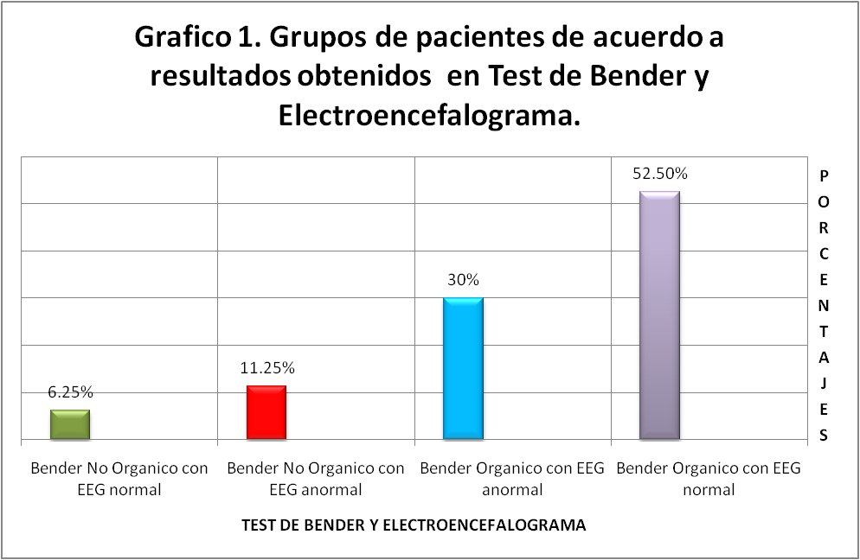

Fuente: Instrumento de recoleccion de datos.
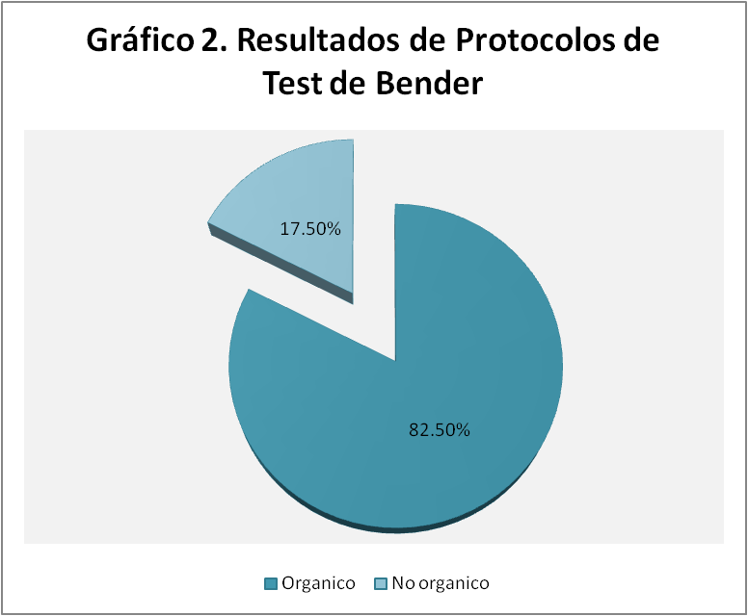

Fuente: Instrumento de recolección de datos.
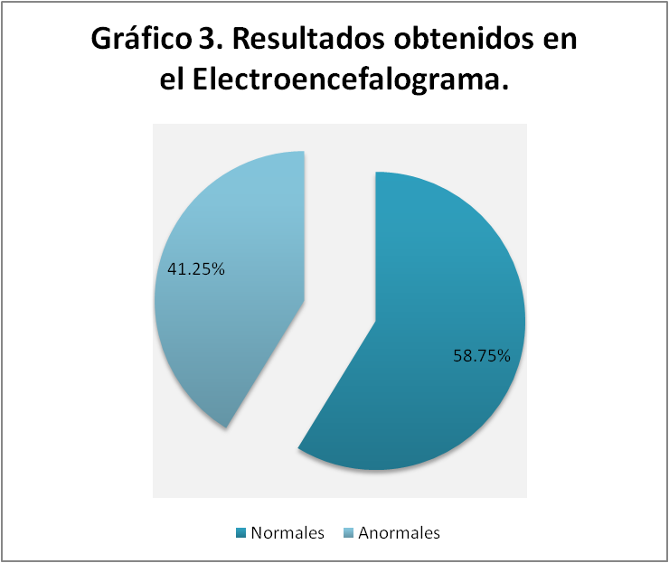

Fuente: Instrumento de recolección de datos.
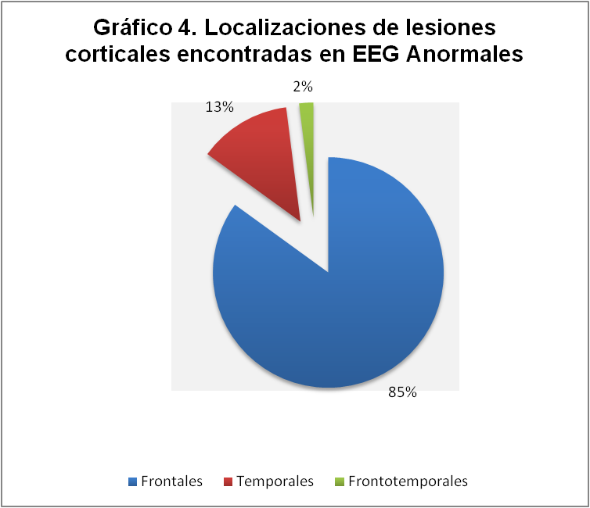

Fuente: Instrumento de recolección de datos.
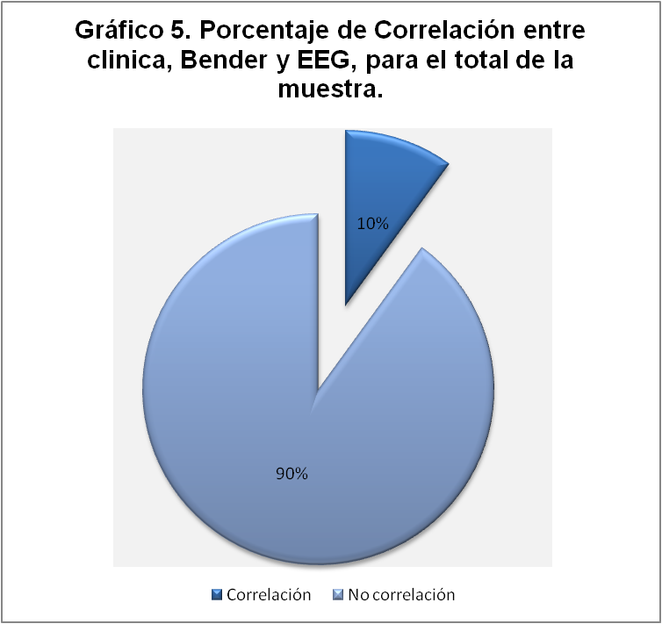

Fuente: Instrumento de recolección de datos.

Lista internacional de Morbilidad por Sexo.
Período del 01/01/2009 al 31/12/2009
Todas las Consultas
Consulta Externa
HOSP.DR.JOSE MOLINA MARTINEZ (PSIQUIAT.)
Todo el País
------- Médico -------
MSPAS+FOSALUD
Otros trastornos mentales y del comportamiento
Código | Diagnóstico | Consultas  masculina | Tasa | Consultas  femenina | Tasa | Total  Consultas | Tasa
F09 | Trastorno mental orgánico o sintomático, no especificado | 4,934 | 138.92 | 4,380 | 119.46 | 9,314 | 129.04
F06.3 | Trastornos del humor [afectivos], orgánicos | 769 | 21.65 | 2,373 | 64.72 | 3,142 | 43.53
F06.9 | Trastorno mental no especificado debido a lesión y disfunción cerebral y a enfermedad física | 431 | 12.14 | 575 | 15.68 | 1,006 | 13.94
F06.2 | Trastorno delirante [esquizofreniforme], orgánico | 143 | 4.03 | 130 | 3.55 | 273 | 3.78
F60.9 | Trastorno de la personalidad, no especificado | 66 | 1.86 | 53 | 1.45 | 119 | 1.65
F99 | Trastorno mental, no especificado | 44 | 1.24 | 51 | 1.39 | 95 | 1.32
F60.3 | Trastorno de la personalidad emocionalmente inestable | 28 | 0.79 | 40 | 1.09 | 68 | 0.94
F06.4 | Trastorno de ansiedad, orgánico | 26 | 0.73 | 30 | 0.82 | 56 | 0.78
F60.6 | Trastorno de la personalidad ansiosa (evasiva, elusiva) | 13 | 0.37 | 35 | 0.95 | 48 | 0.66
F91.9 | Trastorno de la conducta, no especificado | 34 | 0.96 | 13 | 0.35 | 47 | 0.65
F07.0 | Trastorno de la personalidad, orgánico | 20 | 0.56 | 24 | 0.65 | 44 | 0.61
F60.4 | Trastorno histriónico de la personalidad | 2 | 0.06 | 26 | 0.71 | 28 | 0.39
F90.0 | Perturbación de la actividad y de la atención | 24 | 0.68 | 4 | 0.11 | 28 | 0.39
FUENTE: Departamento de Estadísticas y Documentos Médicos (ESDOMED), 2009, MSPAS, EL SALVADOR.

Lista internacional de Morbilidad por Sexo.
Período del 01/01/2009 al 31/12/2009
Todas las Consultas
Consulta Externa
HOSP.DR.JOSE MOLINA MARTINEZ (PSIQUIAT.)
Todo el País
------- Médico -------
MSPAS+FOSALUD
F09 - Trastorno mental orgánico o sintomático, no especificado
Procedencia de casos
Departamento | Municipio | Consultas  masculina | Tasa | Consultas  femenina | Total  Consultas | Tasa
San Salvador | SAN SALVADOR SS | 883 | 24.86 | 779 | 1,662 | 23.03
San Salvador | SOYAPANGO SS | 821 | 23.12 | 821 | 1,642 | 22.75
Chalatenango | CHALATENANGO CH | 180 | 5.07 | 173 | 353 | 4.89
La Libertad | LA LIBERTAD LL | 156 | 4.39 | 150 | 306 | 4.24
Sonsonate | SONSONATE SO | 137 | 3.86 | 108 | 245 | 3.39
San Salvador | APOPA SS | 109 | 3.07 | 127 | 236 | 3.27
Santa Ana | SANTA ANA SA | 102 | 2.87 | 118 | 220 | 3.05
San Salvador | ILOPANGO SS | 119 | 3.35 | 94 | 213 | 2.95
Cuscatlan | COJUTEPEQUE CU | 107 | 3.01 | 102 | 209 | 2.90
San Vicente | SAN VICENTE SV | 134 | 3.77 | 72 | 206 | 2.85
FUENTE: Departamento de Estadísticas y Documentos Médicos (ESDOMED), 2009, MSPAS, EL SALVADOR.

DETERMINACION DE LA MUESTRA

Criterios corrección Test Bender
 | Figura a la que se aplica: | Nombre del error: |  | Descripción:
A |  | 1-Distorsión de la forma |  | a) El cuadrado el círculo o ambos están excesivamente achatados o deformados. b) Desproporción entre el tamaño del cuadrado y el del círculo (uno es el doble de grande que el otro).
 |  | 2-Rotación |  | Rotación de la figura o parte de la misma en más de 45º; rotación de la tarjeta aunque luego se copie correctamente en la posición rotada.
 |  | 3-Integración |  | Falla en el intento de unir el círculo y el cuadrado; el círculo y el vértice adyacente del cuadrado se encuentran separados o superpuestos en más de 3 mm.
1 |  | 4-Distorsión de la forma |  | Cinco o más puntos convertidos en círculos; puntos agrandados o círculos parcialmente llenados no se consideran como círculos.
 |  | 5-Rotación |  | La rotación de la figura en 45º o más.
 |  | 6-Perseveración |  | Más de 15 puntos en una hilera
2 |  | 7-Rotación |  | Rotación de la figura en 45º o más; rotación de la tarjeta aunque luego se copie correctamente en la posición rotada.
 |  | 8-Integración |  | Omisión de una o más hileras de círculos.
 |  | 9-Perseveración |  | Más de 14 columnas de círculos en una hilera
3 |  | 10-Distorsión de la forma |  | Cinco o más puntos convertidos en círculos; puntos agrandados o círculos parcialmente rellenados no se consideran círculos para este ítem de puntaje.
 |  | 11-Rotación |  | Rotación de la figura en 45º o más.
 |  | 12-Integración |  | a) Desintegración del diseño: aumento de cada hilera sucesiva de puntos no lograda; "cabeza de flecha" irreconocible o invertida; conglomeración de puntos. b) Línea continúa en lugar de líneas de punto; la línea puede sustituir a los puntos o estar agregada a éstos.
4 |  | 13-Rotación |  | Rotación de la figura en 45º o más.
 |  | 14-Integración |  | Una separación de 3 mm entre la curva y el ángulo adyacente.
5 |  | 15-Modificación de la forma |  | Cinco o más puntos convertidos en círculos; puntos agrandados.
 |  | 16-Rotación |  | Rotación de la figura en 45º o más; rotación de la extensión (apunta hacia la derecha o la izquierda)
 |  | 17-Integración |  | a) Desintegración del diseño; conglomeración de puntos; línea recta o círculo de puntos en lugar de arco. b) Línea continúa en lugar de puntos, en el arco, la extensión o ambos.
6 |  | 18-Distorsión de la forma |  | a) Tres o más curvas sustituidas por ángulos (en caso de duda no computar). b) Ninguna curva en una o ambas líneas; líneas rectas.
 |  | 19-Integración |  | Las dos líneas no se cruzan o se cruzan en el extremo de una o de ambas líneas; dos líneas onduladas entrelazadas.
 |  | 20-Perseveración |  | Seis o más curvas sinusoidales completas en cualquiera de las dos direcciones
7 |  | 21-Distorsión de la forma |  | a) Desproporción entre el tamaño de los 2 hexágonos: uno debe ser al menos el doble de grande que el otro. b) Los hexágonos están excesivamente deformados; adición u omisión de ángulos.
 |  | 22-Rotación |  | Rotación de la figura en 45º o más
 |  | 23-Integración |  | Los hexágonos no se superponen o lo hacen excesivamente.
8 | 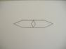 | 24-Distorsión de la forma |  | El hexágono o el rombo excesivamente deformados; ángulos agregados u omitidos.
 |  | 25-Rotación |  | Rotación de la figura en 45º o más
Puntaje del Bender: |  |  | Edad correspondiente de capacidad visomotora:
Más de 13 puntos o errores |  |  | 5 años
10 errores |  |  | 5 años y medio
8 errores |  |  | 6 años
5 errores |  |  | 7 años
3 a 4 errores |  |  | 8 años
2 o menos errores |  |  | 9 a 10 años
Fuente:www.psicodiagnosis.es/areaespecializada/instrumentosdeevaluacion/testdebender/index.php

De acuerdo al manual de Clasificación de Enfermedades en su décima edición.
Son los criterios generales para trastornos mentales orgánicos en general, según CIE-10.
Hales, Robert E Hales, M.D., Yudofsky, Stuart C.M.D, Talbott John A., M.D. Tratado de Psiquiatría Clinica, Editorial Masson,3ª. Edición, España, 2004.
Sadock Benjamin, Sadock Virginia; Sinopsis de Psiquiatría, Lippincott Williams y Wilkins, 10ª. Edición, España, 2009.
Bradley W. G, 2004.
Gabriel Arango, Rodrigo Pardo, 2002.
Otras influencias las ejercieron las investigaciones del psicología del niño normal y anormal de Kurt Koffka, Kurt Lewin, Heinz Werner y W. Wolff. También se vinculan con el B.G. las investigaciones de David Rapaport y sus colaboradores sobre el pensar conceptual y las estructuras de la emoción y de la memoria.
Dueñas Becerra Jesús y col., Psicodiagnóstico de Rorschach y Trastornos Orgánicos Cerebrales. Algunas reflexiones acerca de lo orgánico y lo funcional, Revista Cubana de Psicología, Vol. 20, No. 3, 2003.
Dueñas y Pérez, 2003.
Dueñas, 1999; Dueñas, Fuillerat y Pérez, 1996; Dueñas y Pérez, 2003.
Cunill, Gumá, Duque de Estrada y Río, 1969.
Dentro del espectro de trastornos afectivos o del estado de ánimo se incluyen los diagnósticos de depresión, bipolaridad, ciclotimia y distimia.
El test de Rorschach fue ideado por el psiquiatra suizo Hermann Rorschach, que en 1910 empezó a experimentar con manchas de tinta ambiguas. Da conclusiones sobre estados psicóticos, afectivos, personalidad y daño orgánico neurológico.
El test de Luria − Christensen, diagnóstico sistematizado por Anne Lise Christensen en la década de los 70´s. Posteriormente, y dado la imposibilidad de obviar el trabajo del psicólogo soviético, el mundo de la Psicología estadounidense comienza a integrar los postulados de Luria y resistematiza el test de Christensen, transformándolo en un test cuantitativo (Test de Luria− Nebraska, Golden 1979). Estableciéndose, así, dos grandes posibilidades para obtener resultados tras la aplicación de un test: el cuantitativo (EE.UU) y el cualitativo (Soviético). Finalmente, a mediados de la década de los '90, se elabora una nueva batería de aplicación (Luria DNI) especialmente para pre−escolares.
Evaluación de la comprensión y expresión de relaciones en un paciente con afasia semántica Víctor Alcaraz Romero, Concepción Cedillo Jiménez, Fernando Leal Carretero y Rubén Bañuelos Instituto de Neurociencias, Universidad de Guadalajara, México.
Departamento de Estadísticas y documentación medica, Ministerio de Salud Pública de El Salvador.
Ver anexos.
Es importante aclarar que los protocolos de los Test de Bender fueron realizados por distintos profesionales, ya que la institución cuenta con cuatro psicólogas clínicas encargadas de las psicometrías.

